2024年6月7日今日动态
今天是星期五，晴。共有20位小朋友来园，共有5位小朋友请假在家休息，请事假的小朋友有夏一心、易筱曦、褚浩宸、汪雪婷和郭静悠。
一、户外活动
爱玩是孩子们的天性，丰富多彩的户外体育游戏活动是孩子们健康成长的源泉。针对幼儿好动好玩的年龄特点，每天坚持户外活动，是幼儿园的基本活动之一。今天我们的户外区域是综合区。
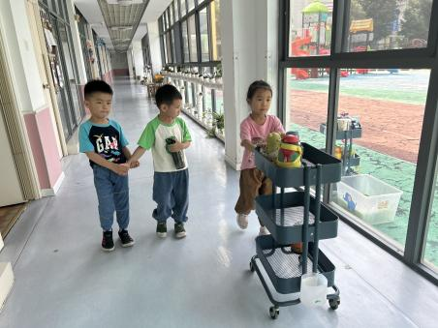  我是今天的小帮手，我不仅会自己的事情自己做，我还会帮助班级小朋友推水杯车 | 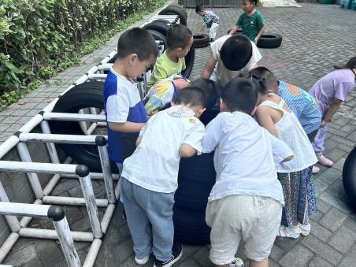  快来看啊，我们在轮胎的里面发现了一只蜘蛛，它就喜欢躲在黑黑的、湿湿的角落里。 | 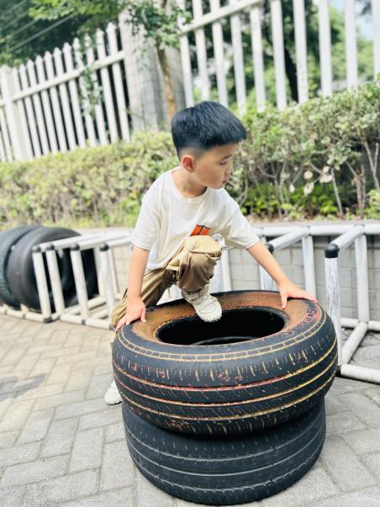  看我钻进轮胎洞里藏起来。
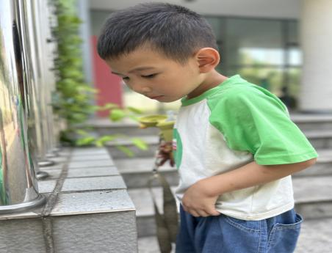  我在这里发现了很多蚂蚁，他们在搬东西呢，黄黄的是饼干屑吧，他们要搬到哪里去呢？ | 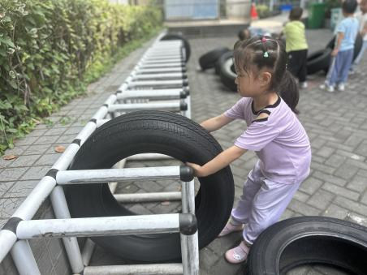  手勾住轮胎，身体后仰，屁股一撅，1、2、3用力。 | 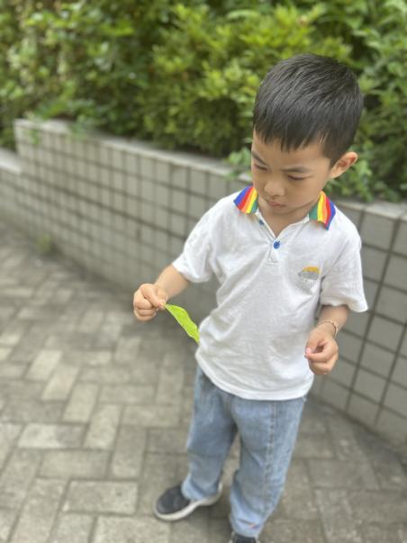  这个叶子上是个什么小虫子啊？它会爬来爬去，不过这个叶子看起来有破洞，是被小虫子吃掉了吧。
- 、集体活动：数学《一样多》
3岁半到4岁的幼儿已经开始掌握计数活动，并学会按计数活动的要素进行计数，形成了最初的数概念。找一样多是指在四张不同数量的实物卡片中找出和范例数量相等的卡片连起来（数量在5以内）。这需要幼儿能熟练的数出每种物体的数量后进行比较后找出。
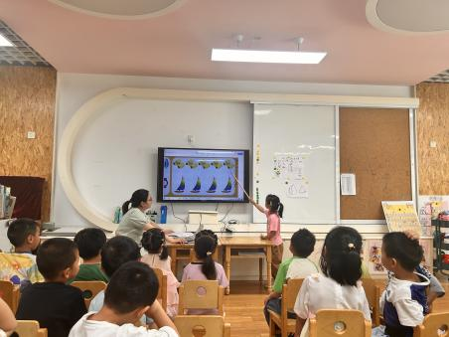 | 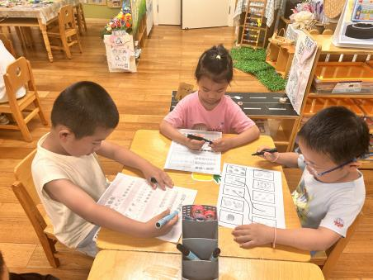 | 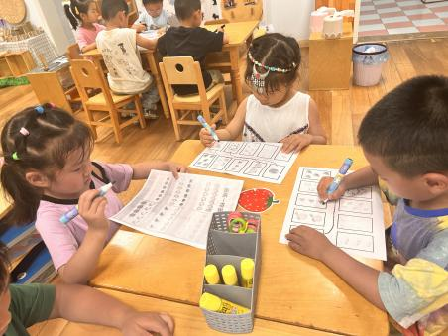
表扬这些小朋友能准确找出相同数量的事物，并能用语言讲述操作结果：吴燚、刘郑勋、张铭昊、孙思淼、官同羽、赵奕承、徐燃、殷颂惜、顾羽汐、蔡娅宁。
表扬这些小朋友不仅能找到相同数量的事物，还能通过去掉一个事物使两种事物数量相等：程诺、熊梓轩、金文哲、褚浩宸、顾晨怡、王婉苏、张竹青、丁秋铭。
希望这些小朋友能进一步感知5以内的数量：张梓祎、梁佳硕。
三、家园配合
1.各位家长：夏季，溺水进入高发期，预防溺水正当时。现推荐“预防溺水家长看护篇”和“预防溺水孩子必知篇”，家长观看和陪伴孩子观看中，引导幼儿学习防溺水知识与方法，共同护航孩子健康快乐成长。
2.暑期班仍有意愿报名的请和老师私聊。

